Моделирование электростатического поля двухпроводной линии

Двухпроводная линия, представляющая собой пару бесконечно протяженных параллельных цилиндрических проводников, показана на рис.1. К проводникам приложено постоянное напряжение U .
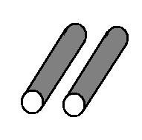
Рис.1
Задача состоит в вычислении напряженности электрического поля во всем пространстве вокруг проводников. Решение задачи разобьем на три этапа: 1- найдем напряженность электрического поля бесконечно протяженной бесконечно тонкой равномерно заряженной нити; 2- пользуясь принципом суперпозиции, найдем поле пары параллельных бесконечно тонких равномерно заряженных нитей; 3- установим связь найденного решения с решением исходной задачи.
Поле бесконечно протяженной бесконечно тонкой равномерно заряженной нити. Это поле проще всего найти, используя электростатическую теорему Гаусса: поток электростатической индукции  через замкнутую поверхность S равен заряду , сосредоточенному внутри этой поверхности
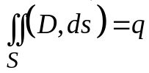. (1)
Выберем замкнутую поверхность, состоящую из цилиндра радиуса длиною 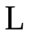, соосного с нитью и пары торцов так, как показано на рис.2a.

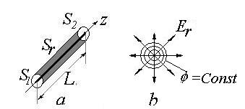
Рис.2
Пусть погонная плотность заряда на нити равна (Кл/м). Очевидно, что электрическое поле, создаваемое нитью, не зависит от координаты а также от азимутального угла 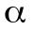и направлено по радиусу (рис.2b). Применяя (1) с учетом того, что поток индукции через торцевые поверхности 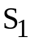, 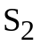 равен нулю, получим равенство 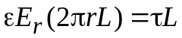, откуда находим напряженность электрического поля, создаваемого равномерно заряженной нитью
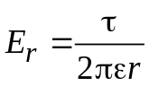. (2)
Соответствующий электростатический потенциал определяется из соотношения
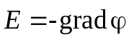 . (3)
И оказывается равным
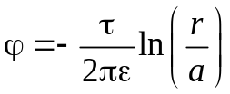 , (4)
причем произвольная постоянная, с точностью до которой всегда определяется электростатический потенциал, принята равной потенциалу, создаваемому нитью на расстоянии 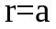 от нее. Согласно (4) поверхности равного потенциала (эквипотенциальные поверхности) представляют собой круговые цилиндры, соосные с нитью. На рис.2b показан ряд окружностей, представляющих сечения этих поверхностей.
Электростатический потенциал пары параллельных равномерно и противоположно заряженных нитей находится суммированием потенциалов, создаваемых каждой из нитей. На рис.3 представлено поперечное сечение пары противоположно заряженных нитей в декартовой и цилиндрической системах координат.
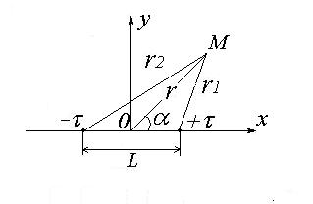
Рис.3
Потенциал в произвольной точке 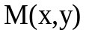 будет, очевидно, равен
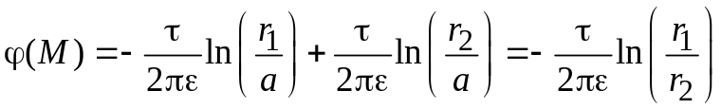, (5)
где 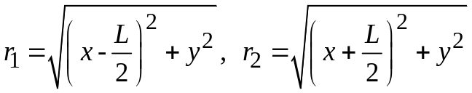- соответствующие расстояния от нитей до точки наблюдения. Выражение (5) позволяет построить эквипотенциали- линии, на которых потенциал сохраняет постоянное значение. Уравнение эквипотенциальных линий задается соотношением 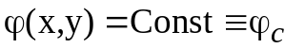, которое в развернутом виде дает
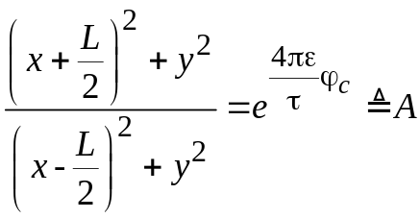, (6)
где А- новая постоянная. Соотношение (6) простыми алгебраическими преобразованиями приводится к уравнению окружности:
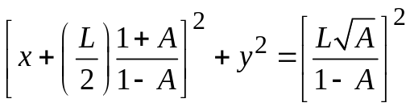. (7)
(7) задает семейство окружностей, центры которых расположены на оси 0Х с координатами 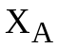 и радиусами 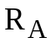:
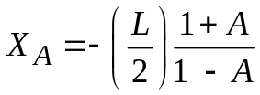, 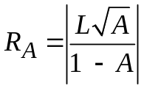. (8)
Из формулы (6) видно, что при 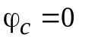получается 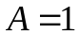, а из (8) вытекает 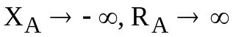. Это означает, что эквипотенциаль нулевого уровня есть линия 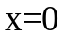, т.е. ось симметрии системы. Точно так же при 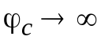 находим 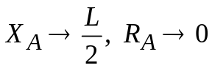– эквипотенциаль стягивается в точку расположения правой нити.
При 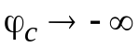 получаем 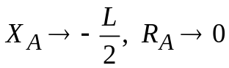 – эквипотенциаль стягивается в точку расположения левой нити. На рис.4 показан ряд таких эквипотенциалей, которые являются сечениями цилиндров, ориентированных вдоль оси 0z
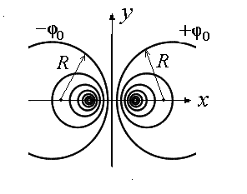
Рис.4
Электростатический потенциал пары заряженных параллельных цилиндрических проводников. Пусть параллельные цилиндры имеют одинаковый радиус , находятся под потенциалами 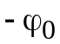 и 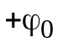 соответственно и расположены на расстоянии друг от друга. Если предположить, что в картине эквипотенциальных поверхностей пары заряженных нитей цилиндры с радиусом "заметаллизированы и потдерживаются под потенциалами и , то электростатическое поле вне этих цилиндров не изменится и будет совпадать с полем пары заряженных нитей. Остается связать параметры 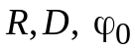 с параметрами, характеризующими пару заряженных нитей 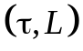.
Подставляя в (8) значение  из (6), находим координаты центров окружностей, описывающих эквипотенциали в левой и правой полуплоскостях соответственно:

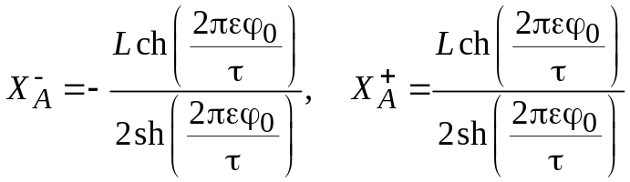, (9)
а также их радиусы
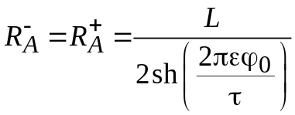. (10)
Для дальнейшего удобно ввести безразмерный параметр
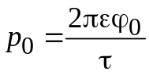, (11)
Тогда (9) и (10) перепишутся в виде
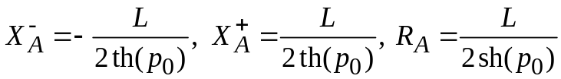. (12)
Фактическое расстояние  между центрами цилиндрических проводников с радиусами есть, очевидно, разность 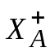 и 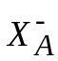, т.е.
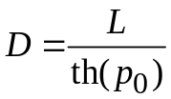, (13)
а радиус цилиндров выражается следующим образом
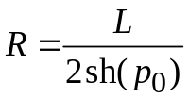. (14)
Таким образом, устанавливается однозначная связь между полями пары заряженных параллельных нитей и пары заряженных параллельных цилиндрических проводников. Действительно, по заданным параметрам системы цилиндрических проводников: 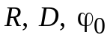 с помощью (13) и (14) находим
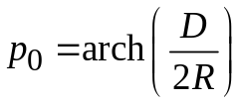, (15)
тогда из (11) определяется погонная плотность заряда на "порождающих" нитях, а из формулы (14) расстояние между ними. Далее по (5) находится потенциал пары нитей, который одновременно задает и потенциал вне пары цилиндрических проводников.
Напряженность электростатического поля вычисляется по формуле (3). В декартовой системе координат оно имеет две составляющие:
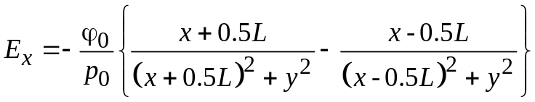

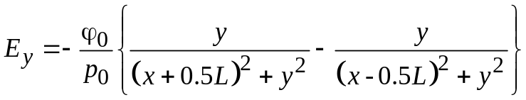 (16)
Для дальнейшего удобно выполнить нормировку координат и напряженности поля согласно соотношениям
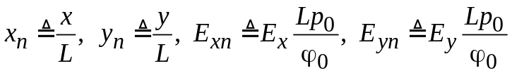. (17)
Смысл нормировки напряженности поля состоит в том, что, согласно (16,17) напряженность поля в произвольной точке делится на одну четвертую напряженности поля в начале координат, т.е. на 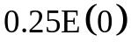, а смысл нормировки координат очевиден.
Модуль нормированной напряженности электростатического поля будет
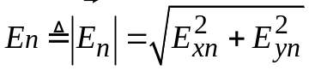. (18)
На рис.5 приведены для наглядности пространственное распределение модуля нормированной напряженности электростатического поля а) и линии его равных значений (линии уровня или геодезические линии) б). На рисунке отчетливо видна концентрация поля вблизи носителей заряда.

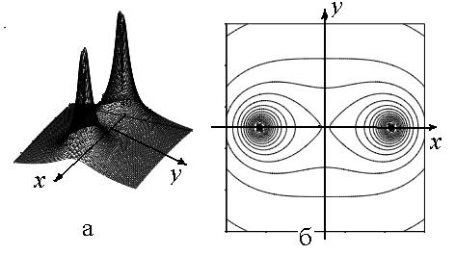
Рис.5
Силовые линий поля. Большое значение в наглядном представлении векторных полей имеет понятие силовых линий. Каждому вектору поля в данный момент времени сопоставляется совокупность линий, называемых силовыми линиями (СЛ), которые строятся так, чтобы касательная к СЛ в данной точке указывала направление вектора поля в этой точке, а густота приблизительно соответствовала абсолютному значению вектора поля. На рис.2б показаны силовые линии напряженности электростатического поля заряженной нити. Из определения СЛ вытекает, что векторный дифференциал длины дуги СЛ электростатического поля 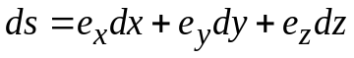 параллелен вектору 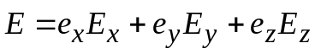. Отсюда следует пропорциональность компонент обоих векторов:
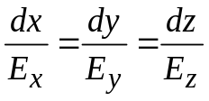 . (19)
По сути дела, (19) представляет пару дифференциальных уравнений для построения СЛ в трехмерном пространстве. Для построения СЛ на плоскости 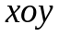(что имеет место в нашем случае) достаточно одного уравнения
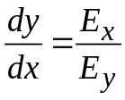. (20)
Используя выражения для компонент напряженности электрического поля (16), после несложных алгебраических преобразований приходим к обыкновенному дифференциальному уравнению
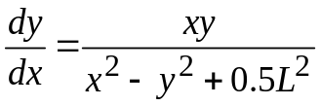. (21)
Уравнение (21) не интегрируется аналитически в квадратурах и требует численных методов решения. Эта трудность обходится переходом к вычислению в полярной системе координат 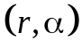, показанной на рис.3. Выразив расстояния 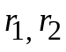в полярной системе координат
, вычислив согласно (5) градиент потенциала в полярной системе координат, найдем составляющие напряженности электрического поля:
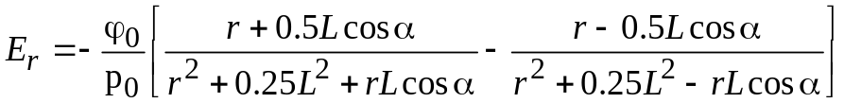,

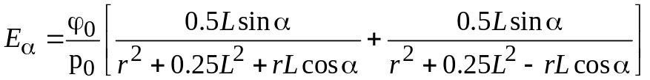 (22)

В полярной системе координат дифференциальное уравнение СЛ принимает вид:
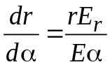. После подстановки в это уравнение компонент напряженности из (22) в результате простых алгебраических преобразований приходим к такому уравнению: 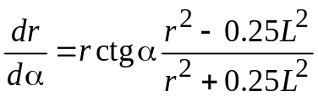, в котором переменные разделяются:
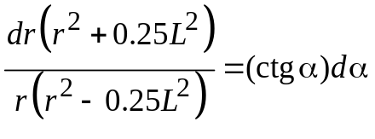. (23)
Интегрируя обе части уравнения (23), получаем
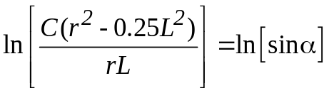, (24)
где С - произвольная постоянная интегрирования. Из (24) вытекает соотношение 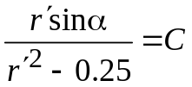, в котором введена нормированная переменная 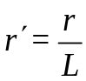. Разрешая это соотношение относительно 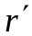, получаем уравнение семейства силовых линий в явном виде
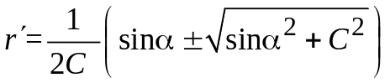. (25)
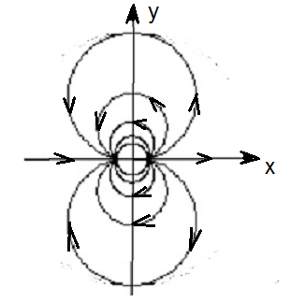
Рис.6
На рис.6 показан вид силовых линий для некоторых численных значений постоянной интегрирования С.
Приведем уравнение эквипотенциальных линий (7) к виду удобному для графического построения. Для этого введем переменный нормированный параметр
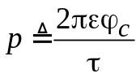, (26)
где 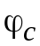 - текущее значение потенциала, лежащее для точек вне цилиндрических проводников в пределах 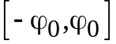 и при 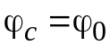 совпадающее с (11). Тогда, согласно (6), параметр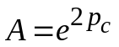и после подстановки его в (7) последнее приводится к виду
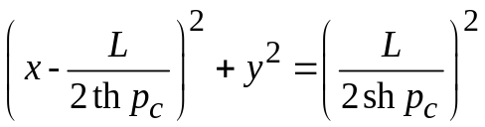. (27)
Введем нормированные координаты согласно (17), тогда (27) преобразуется к виду
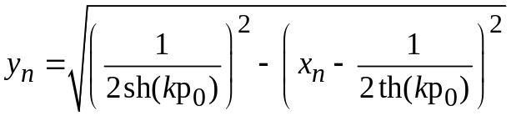. (28)
В (28) фигурирует коэффициент
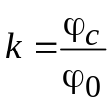. (29)
Распределение заряда по поверхности проводника. Из электростатики известно, что распределение поверхностного заряда на проводнике можно выразить через нормальную производную потенциала на его поверхности:
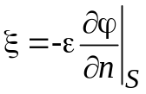 (30)
На рис.7 показана геометрия поперечного сечения системы проводников с указанием необходимых параметров.
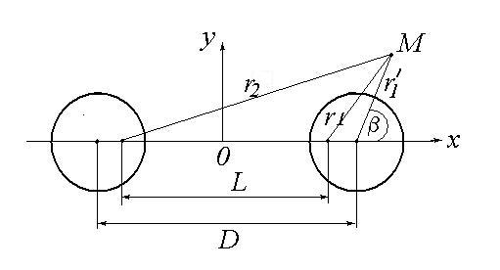
Рис.7
Из рис.7 находим:
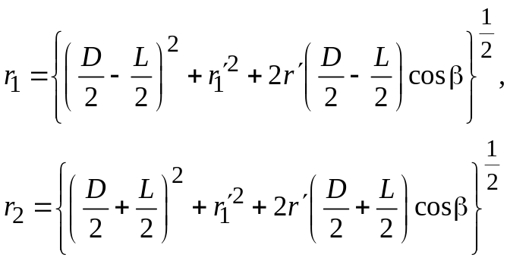 (31)
Используя (5) и (30) применительно к правому проводнику, имеем
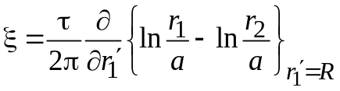. (32)
Подставляя в (32) расстояния из (31) и выполняя дифференцирование, получим
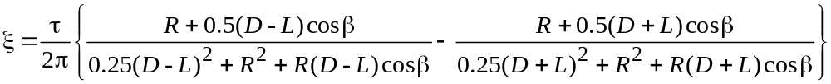(33)
В соотношении (33) исключим L с помощью (13), введем безразмерный радиус 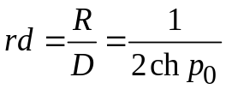, а также нормируем ξ к погонной плотности заряда τ, распределенной по периметру цилиндрического проводника 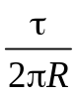. После этого придем к формуле для распределения нормированной плотности поверхностного заряда:
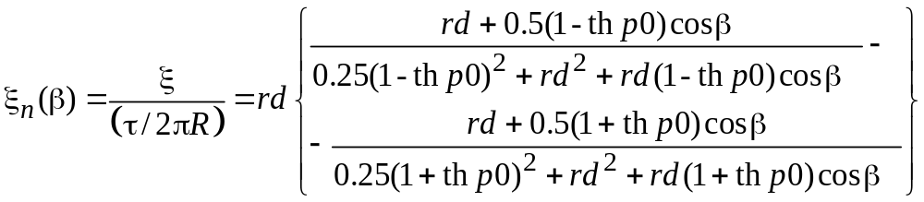.(34)
На рис.8 приведены кривые распределения нормированной плотности заряда для нескольких значений параметра rd.
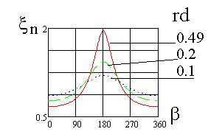
Рис.8
Видно, что с уменьшением параметра rd угловое распределение заряда становится более равномерным, что связано с уменьшением взаимного влияния проводников.
Погонная емкость двухпроводной линии. Согласно определению, погонная емкость (т.е. емкость отрезка линии единичной длины) есть 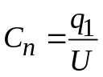где 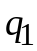- заряд на поверхности проводника единичной длины, - напряжение между проводниками. В рассматриваемом случае 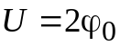, а следует найти интегрированием поверхностной плотности заряда (33)по всему периметру проводника 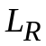:
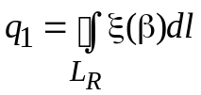. Фактически интегрирование проводить нет необходимости, поскольку, согласно (30), оно сводится к вычислению потока индукции через контур, охватывающий заряд . По теореме Гаусса этот поток равен . Таким образом, 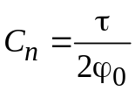. Выразив через параметр 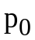 из (11), получим 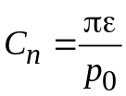. Для получения явного выражения 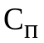обратимся к формуле 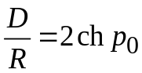, вытекающей непосредственно из (13) и (14), и представим гиперболический косинус через экспоненциальные функции: 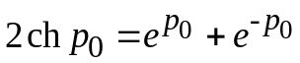. Полученное квадратное уравнение разрешим относительно 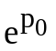, после чего найдем:
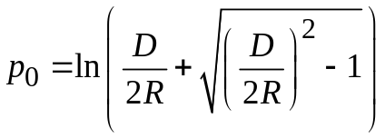. (35)
В итоге получаем окончательное выражение для погонной емкости двухпроводной линии
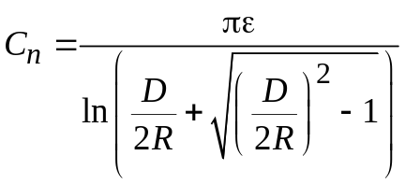. (36)

Задание
1.По данным (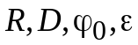), конкретные значения которых указаны в предложенном варианте, вычислить параметры "порождающей" пары заряженных линий 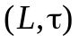.
2. Построить семейство эквипотенциальных линий для численных значений потенциала .
3. Построить семейство силовых линий для выбранных значений постоянной С.
4. Построить график распределения поверхностной плотности заряда на проводнике и найти численные значения минимальной и максимальной плотности.
5. Вычислить погонную емкость заданной системы проводников.
6. Построить график зависимости погонной емкости от отношения 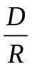.
Содержание отчета

- Рассчитанные значения:
параметры "порождающей" пары нитей 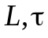;
максимальные и минимальные плотности заряда на проводниках 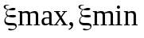;
максимальная напряженность поля на проводниках 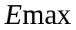;
погонная емкость пары цилиндрических проводников 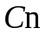.
- Графики семейства эквипотенциальных линий, построенных в п.2.
- Графики семейства силовых линий, построенных в п.3.
- График распределения поверхностной плотности заряда на проводнике.
- График зависимости погонной емкости от отношения .
- Выводы по работе, которые должны содержать не перечисление выполненных пунктов задания, а обсуждение полученных физических результатов
Все графики должны быть снабжены подписями, поясняющими какие зависимости они отображают .

Варианты заданий
№ | 1 | 2 | 3 | 4 | 5 | 6 | 7 | 8 | 9 | 10
R(мм) | 0.5 | 1 | 2 | 1 | 3 | 0.2 | 1 | 0,1 | 2 | 5
D(мм) | 5 | 3 | 5 | 5 | 9 | 1 | 4 | 0.3 | 8 | 200
φ₀(В) | 10 | 50 | 20 | 100 | 200 | 5 | 30 | 10 | 380 | 10000
ε/ε₀ | 2 | 1 | 1 | 1 | 2 | 2.2 | 1 | 2.4 | 2 | 1
Все вычисления и построения рекомендуется выполнить в пакете Mathcad. В файле 2X_Line-Exampl.xmcd, в котором приведен пример выполнения задания.
Контрольные вопросы
- Дайте определение напряженности электрического поля. В каких единицах она измеряется?
- Что такое электростатическое поле?
- Дайте определение электростатического потенциала, укажите его связь с напряженностью электрического поля.
- Как выглядит оператор grad в декартовой системе координат?
- Как выглядит оператор grad в цилиндрической системе координат?

- Сформулируйте теорему Гаусса.
- Что такое силовые линии поля? Какому уравнению они удовлетворяют?
- Какая связь между эквипотенциальными поверхностями и силовыми линиями?
- Как выглядят граничные условия для напряженности электрического поля и потенциала на поверхности проводника?
- Какая идея лежит в основе расчета напряженности электрического поля двух параллельных заряженных цилиндрических проводников?
- Изобразите качественно эквипотенциали и силовые линии вблизи протяженного проводника квадратного сечения.
- Каково распределение поверхностной плотности заряда на параллельных заряженных цилиндрических проводниках?
- Как определяется погонная емкость двух параллельных заряженных цилиндрических проводников? От каких факторов она зависит?
- Пакет Mathcad указывает для абсолютной диэлектрической проницаемости следующую размерность А² м³ кг⁻¹ с⁴ . Покажите, что она сводится к более компактной и наглядной форме погонной ёмкости Ф/м.
- Пакет Mathcad указывает для напряженности электрического поля следующую размерность А⁻¹ м кг с⁻³. Покажите, что она сводится к более компактной и наглядной форме В/м.

